Муниципальное бюджетное дошкольное образовательное учреждение Пильнинский детский сад №3 «Буратино»
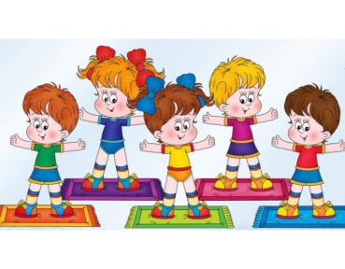
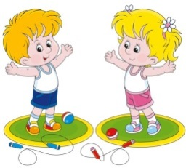
ПроеКт по формированию
ЗДОрового образа жизни
«Малыши-крепыши»

Руководитители проекта: Марушина Т.С.
Баранова Е.Ю.

2018 год

Паспорт проекта

Тема проекта: «Малыши-крепыши»
Авторы проекта: Марушина Татьяна Сергеевна, Баранова Елена Юрьевна, воспитатели МБДОУ Пильнинский детский сад «Буратино»
Участники: дети младшей группы, педагоги, родители.
Тип проекта: познавательно-игровой
Вид проекта: информационно-творческий
Сроки реализации: краткосрочный (2 недели)
Продолжительность проекта: с 7.05.2018г. по 18.05.2018г.
Проблема: Недостаточная заинтересованность детей и родителей в сохранении и укреплении своего здоровья».
Цель проекта: формирование культуры здоровья у детей 3-4 лет; сохранение и укрепление здоровья детей; приобщение детей и их родителей к здоровому образу жизни.
Задачи проекта:
Образовательные:
1. Дать представление о здоровом образе жизни.
2. Продолжать знакомить с правилами личной гигиены.
3. Способствовать укреплению здоровья детей через систему оздоровительных мероприятий.
Развивающие:
1. Развивать культурно-гигиенические навыки у детей.
2. Закрепить представления о правилах личной гигиены; уточнить и систематизировать знания детей о необходимости гигиенических процедур.
3. Развивать у детей умения выполнять правильно дыхательные гимнастики и упражнения.
Воспитательные:
1. Воспитывать интерес детей к здоровому образу жизни.
2. Воспитывать у детей желание заниматься физкультурой, спортом, закаляться, заботиться о своем здоровье, заботливо относиться к своему телу и организму.
3. Воспитывать у детей желание выглядеть чистым, аккуратным и опрятным.
4. Укрепить связи между детским садом и семьей, изменить позицию родителей в отношении своего здоровья и здоровья детей.

Ожидаемые результаты:
• Сохранение и укрепление здоровья детей через систему комплексной физкультурно-оздоровительной работы.
• Совершенствование навыков самостоятельности у детей при соблюдении культурно-гигиенических процедур.
• Формирование желания и стремления вести здоровый образ жизни.
• Дети и родители имеют элементарные представления о ценности здоровья.
- Родители: проявляют и демонстрируют интерес к здоровому образу жизни, участвуют в конкурсах

План реализации проекта

1 этап –Подготовительный – ознакомление родителей с целями и задачами проекта; подбор информационных и наглядно-дидактических материалов и оборудования для реализации проекта.

2 этап –Основной –
совместная деятельность воспитателя и детей, а также самостоятельная деятельность в центрах активности,работа с родителями, выполнение творческих домашних заданий детьми дома с родителями.

3 этап –Заключительный –
анализ результатов деятельности, создание картотеки стихов и загадок по ЗОЖ, игр и заданий, оформление витаминного дерева, изготовление дорожек здоровья, создание картотеки гимнастики после сна, дыхательной гимнастики.

Содержание проекта

1.Подготовительный этап:
1. Подборка методического и дидактического материала.
2. Подборка художественной литературы.
3. Оформление папок-передвижек, консультаций, памяток для родителей по теме проекта.
4. Подбор пословиц, поговорок, загадок по теме проекта.
5. Подборка дидактических, подвижных, сюжетно - ролевых игр по теме проекта и атрибутов к ним.
6. Разработка анкеты для родителей: «Здоровый образ жизни в вашей семье»
7. Привлечение родителей к реализации проекта.

2.Основной этап
Образовательная область | Тема, содержание
Познавательное развитие | Экскурсия по детскому саду «Кто заботится о детях в детском саду; Ситуативный разговор «Где живут витамины?»; Рассматривание «Алгоритма умывания» при КГН; Рассматривание картинок «Предметы личной гигиены»; Лото «Овощи, фрукты и ягоды»; Разрезные картинки «Способы закаливания».
Социально-коммуникативное развитие | Ситуативный разговор о пользе утренней гимнастики; Дидактическая игра «Правила чистюли»; Д/и «Назови части тела и лица»; Сюжетно-ролевые игры «Больница», «Котенок Васька заболел», «Полезный завтрак»
Речевое развитие  (Чтение художественной литературы) | Отгадывание загадок о гигиенических принадлежностях, о полезных и вредных продуктах; Беседы: «Солнце, воздух и вода мои лучшие друзья», «Строение тела человека», д/и «4-й лишний» (овощи, фрукты, ягоды, посуда, предметы личной гигиены); Чтение: А.Барто «Девочка чумазая», К. Чуковского «Мойдодыр», «Доктор Айболит», «Федорино горе», С.Михалкова «Про девочку, которая плохо кушала», И.Демьянова «Замарашка», Н.Павловой «Света любит шоколадки…», Т.Тониной «Мамин фартук»; Проговаривание потешек во время КГН: «Водичка-водичка», «Мыли мылом ушки, мыли мылом ручки», «Давай-ка с тобой закаляться, холодной водой умываться!», «Носик, носик! Где ты, носик?», «Кран откройся! Нос, умойся!» «Доктор, доктор, как нам быть: уши мыть или не мыть?»
Художественно-эстетическое развитие  Художественное творчество | Обрывная аппликация «Мой любимый фрукт»; Раскрашивание «Овощи», Раскраски по ЗОЖ.
Физическое развитие | Утренняя гимнастика, гимнастика пробуждения, ходьба по «Дорожке здоровья», подвижные игры в группе и на улице, физкультминутки, артикуляционные, пальчиковые, дыхательные гимнастики, физкультурные занятия.

3.Заключительный этап
- Анализ результатов деятельности;

- Планирование дальнейшей работы, исходя из потребностей родителей, детей;

- Создание картотеки стихов и загадок по ЗОЖ;

- Изготовление игр и заданий;

- Оформление витаминного дерева;

- Изготовление дорожек здоровья совместно с родителями;

- Оформление участка ДОО к летне-оздоровительному периоду;

- Создание картотеки гимнастики после сна, дыхательной гимнастики.

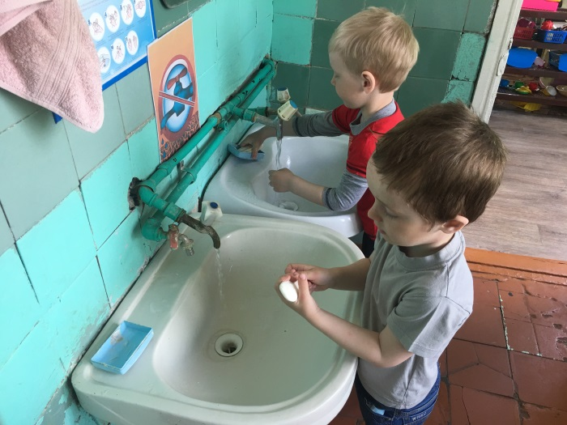
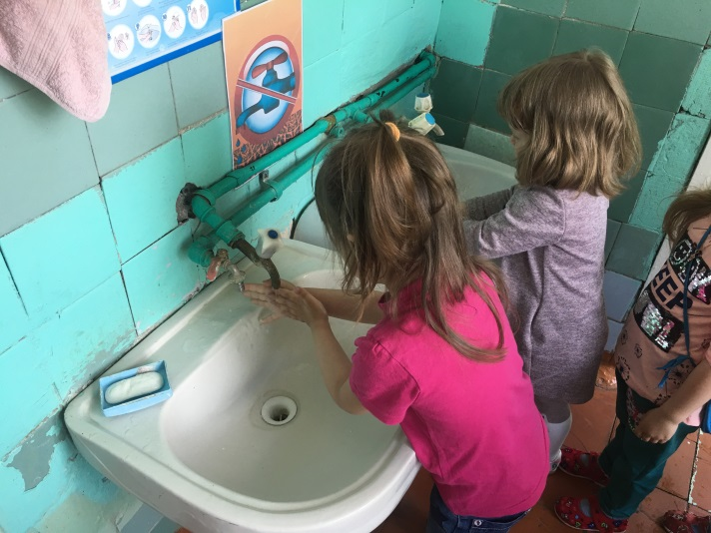
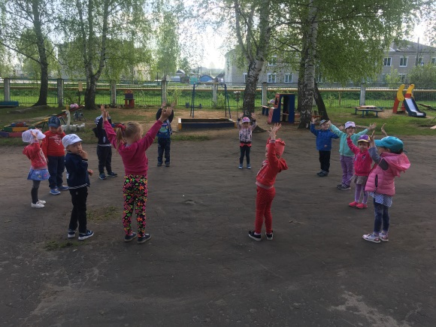
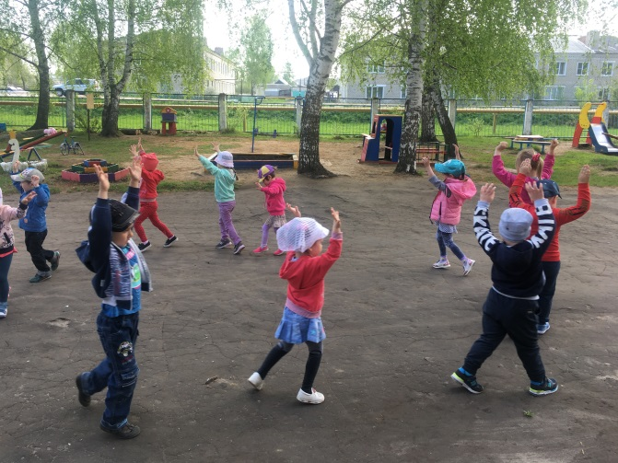
Мы зарядкой занимались:
На носочки поднимались
И тянули ручки ввысь,
Ну-ка, солнышка коснись!
А потом мы приседали,
Меньше мышки в норке стали.
Ну-ка, спрячемся от кошки:
Носик прижимаем к ножке.
Малыши—крепыши
Дружные ребятки.
Малыши-крепыши
Сделали зарядку.
Выполняй закон простой, руки мой перед едой
Утренняя гимнастика
Приложение

Тра-та-та, тра-та-та,
Где там прячется вода?
Выходи, водица,
Мы хотим умыться.

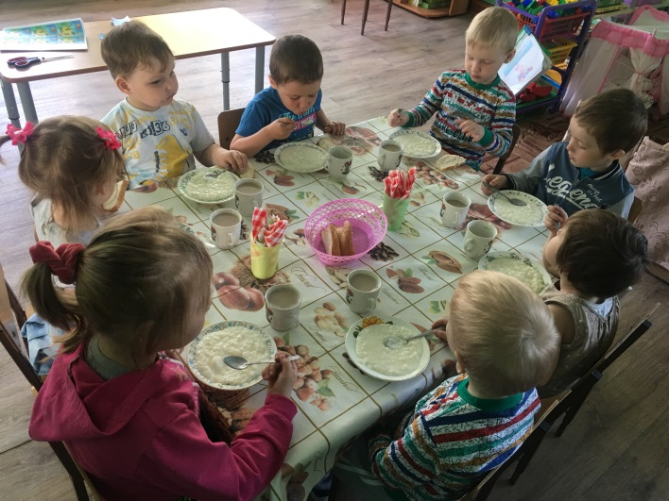
Вот и завтрак подошел,
Сели дети все за стол.
Чтобы не было беды,
Вспомним правила еды:
Наши ноги не стучат,
Наши язычки молчат.
За обедом не сори,
Насорил — так убери.

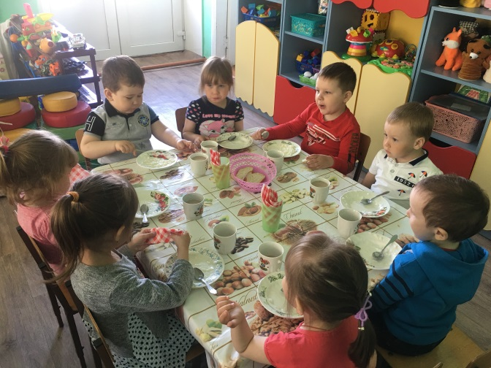
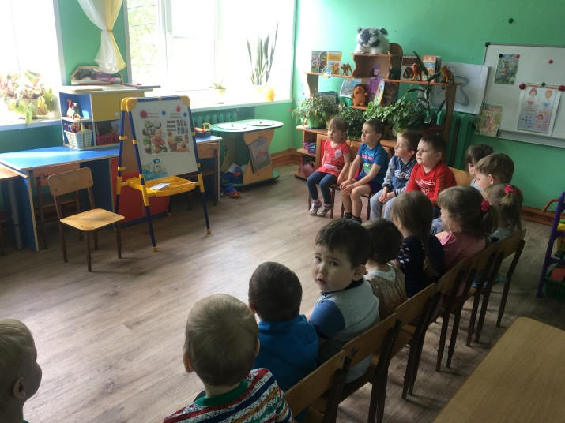
Беседы: «Полезные и вредные продукты»; «Где живут витамины?»; «Строение тела человека»; «Солнце, воздух и вода-наши лучшие друзья»
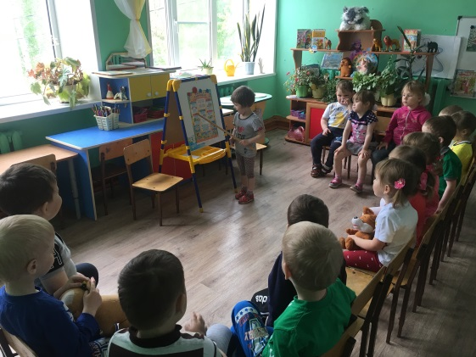
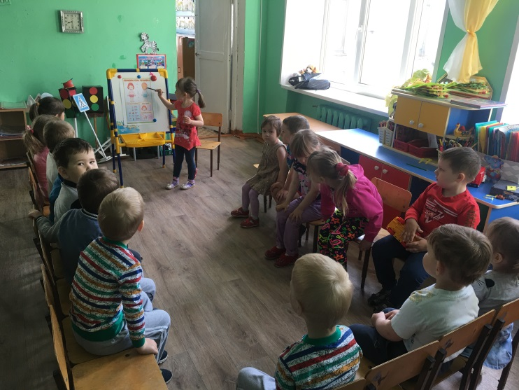

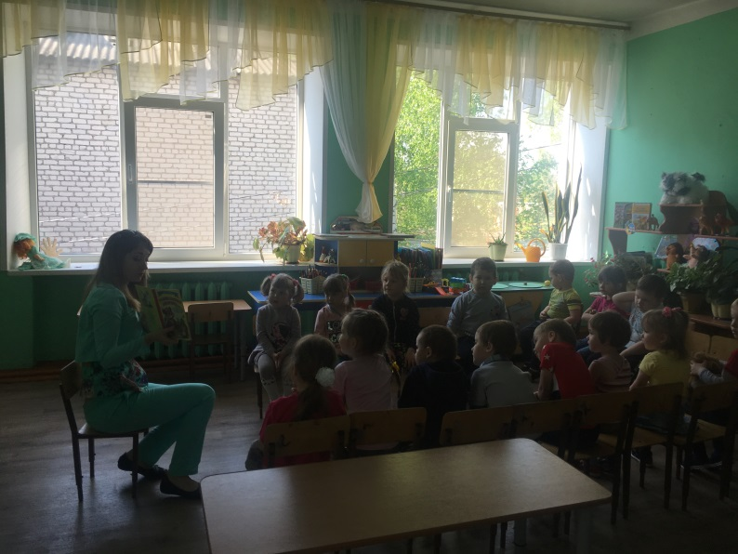
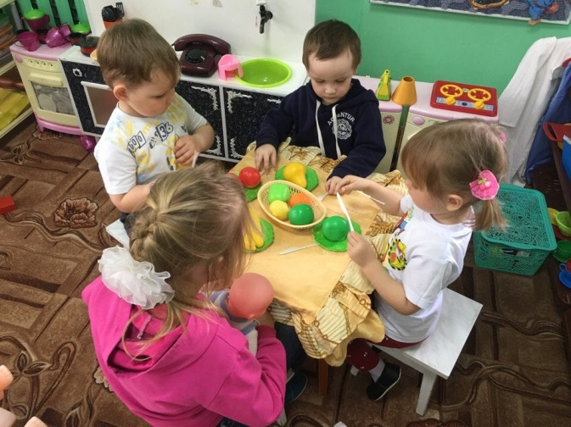
Чтение художественной литературы по ЗОЖ; Рассматривание иллюстраций
Сюжетно-ролевые игры: «Полезный завтрак»; «Больница»; «Котёнок Васька заболел». (дополнить фото…)

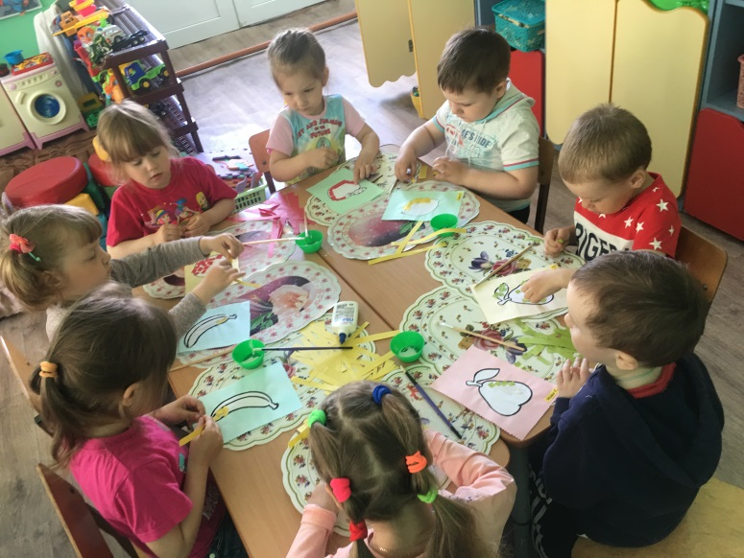
ООД по художественно-эстетическому творчеству обрывная аппликация «Мой любимый фрукт»

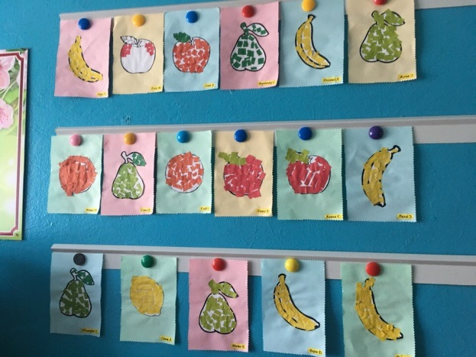
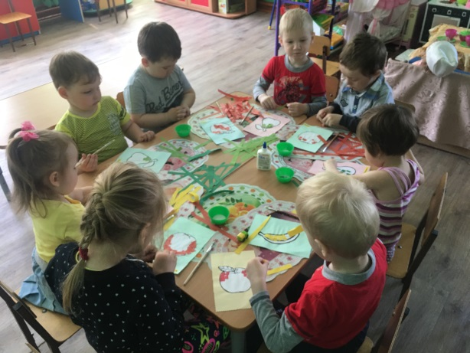

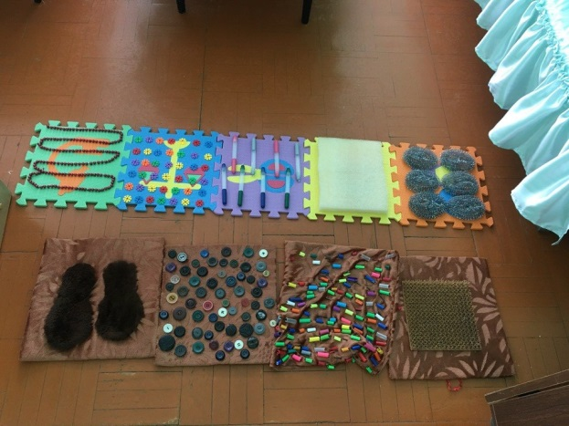
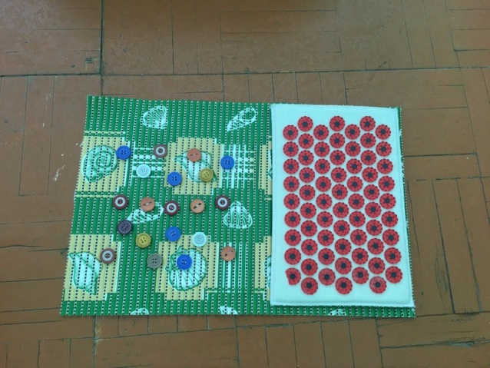
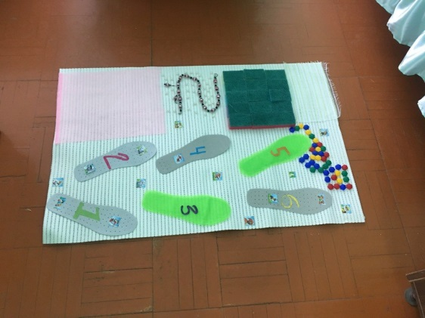
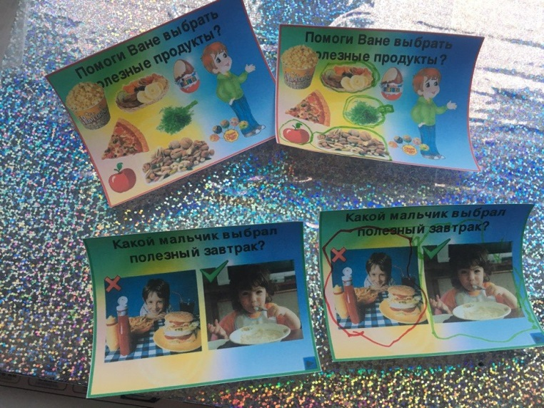
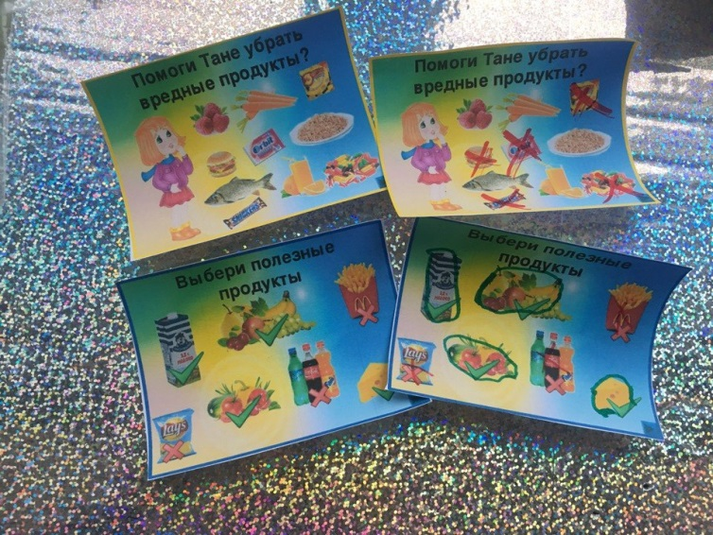
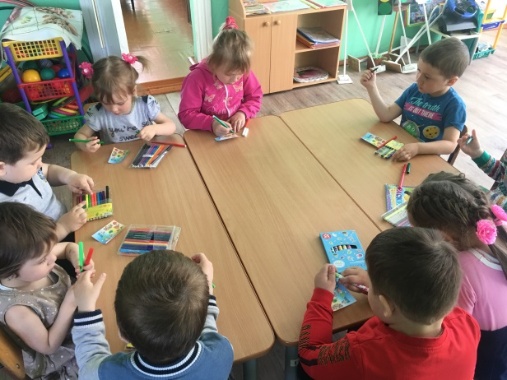
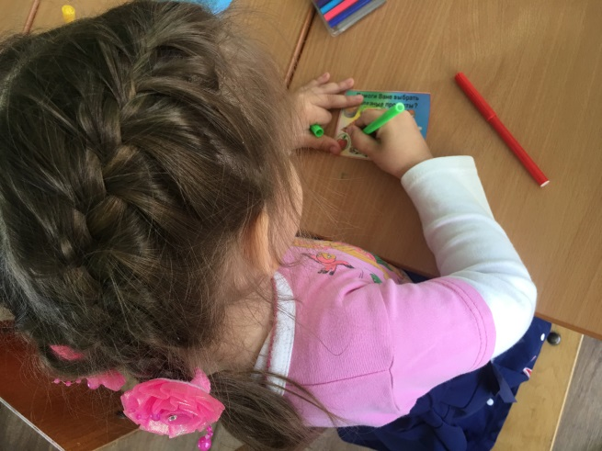
Изготовление родителями «Дорожек Здоровья»
Выполнение игровых заданий по ЗОЖ

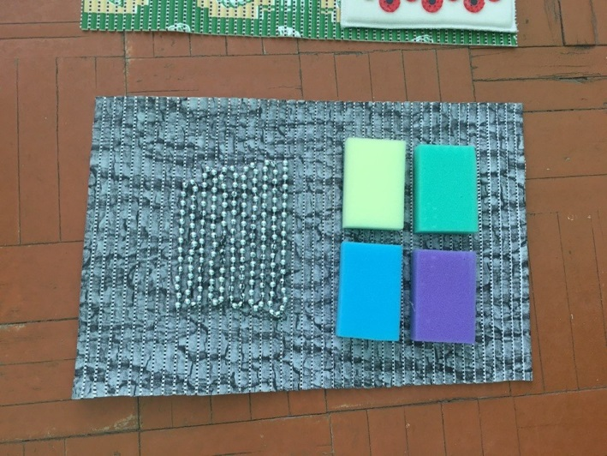

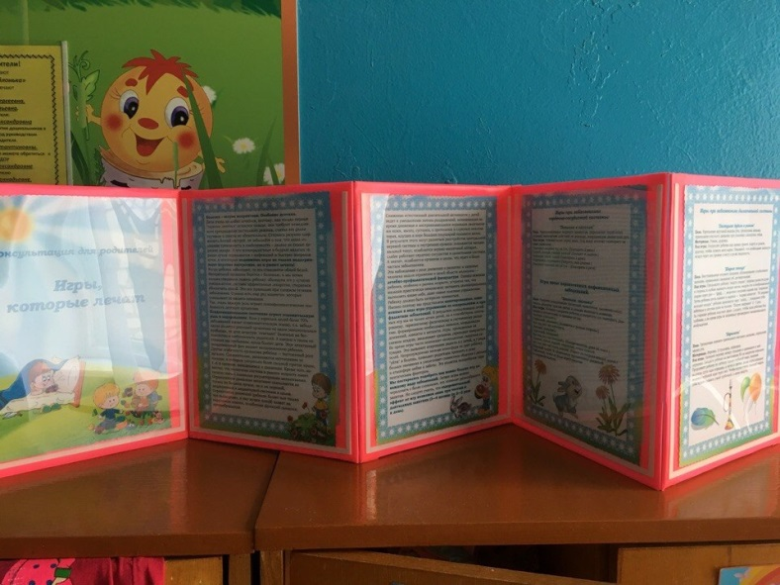

Консультации в форме папки-передвижки: «Игры, которые лечат», «Здоровый образ жизни семьи»
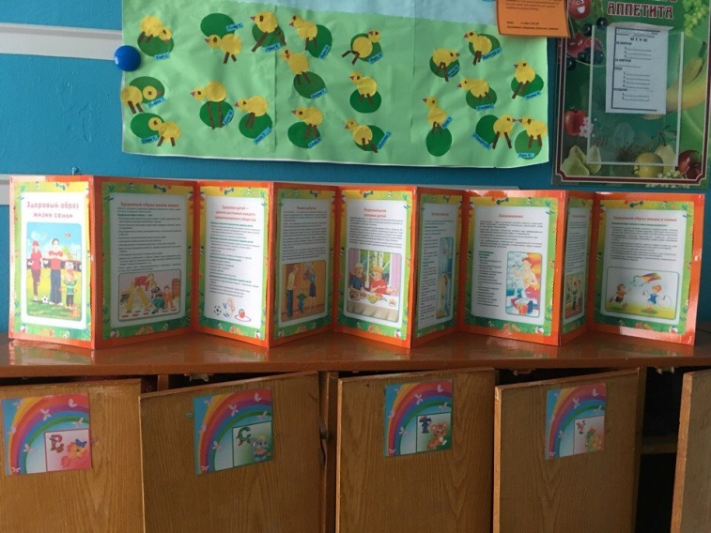

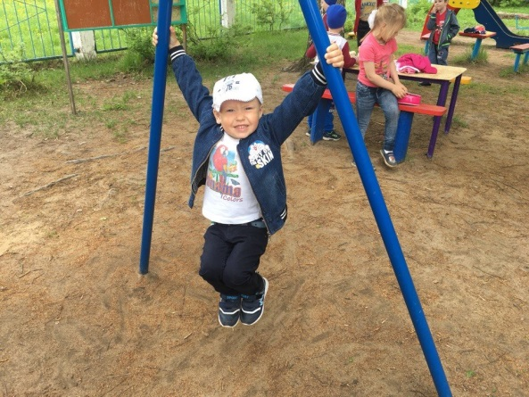
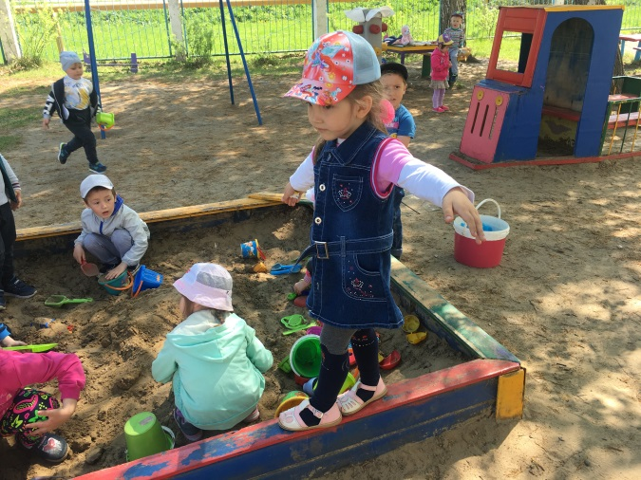
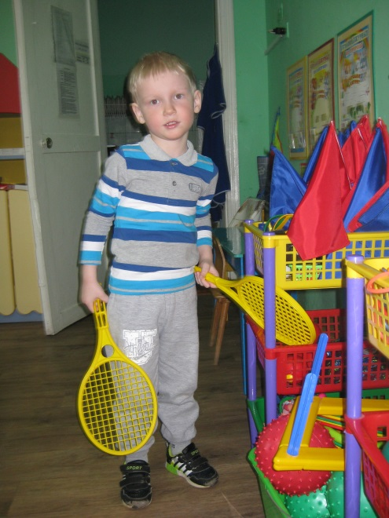
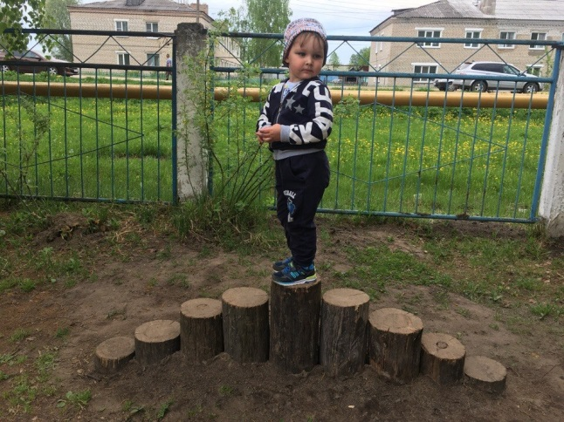
И/у по развитию движений и укреплению здоровья на прогулке.

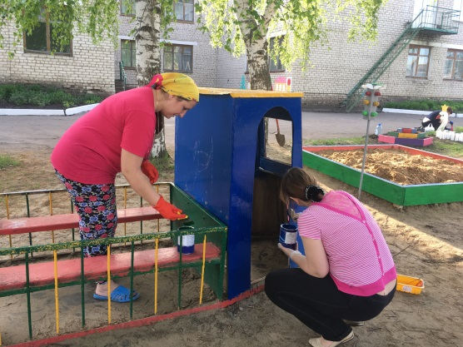
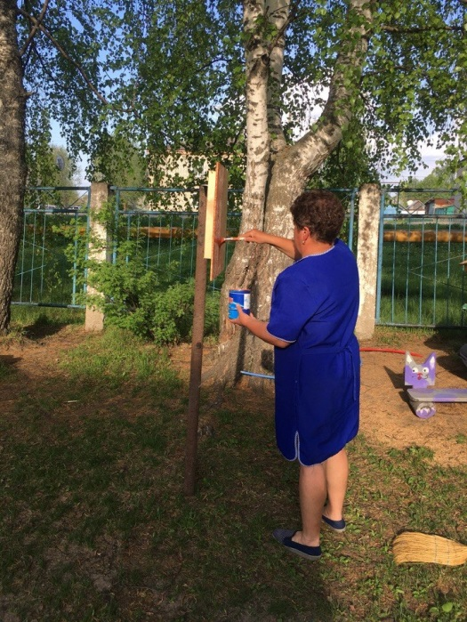
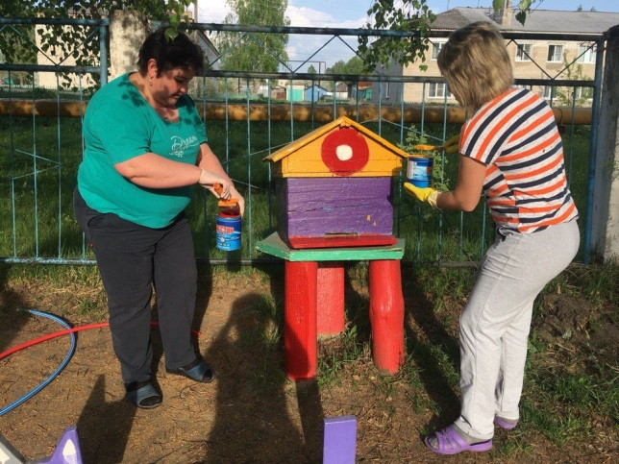
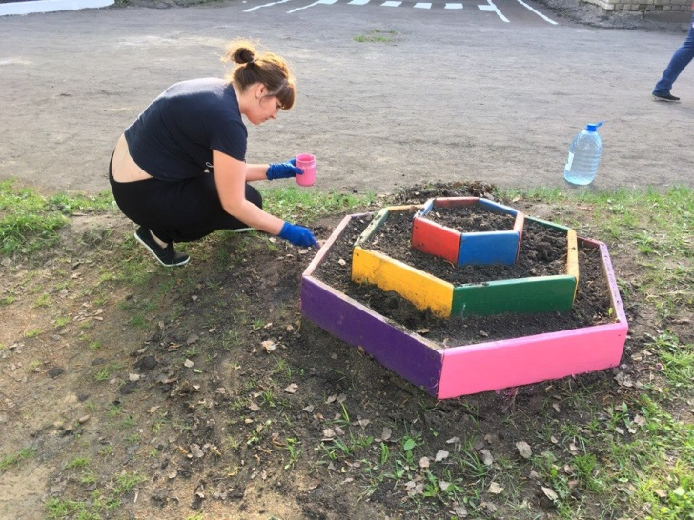
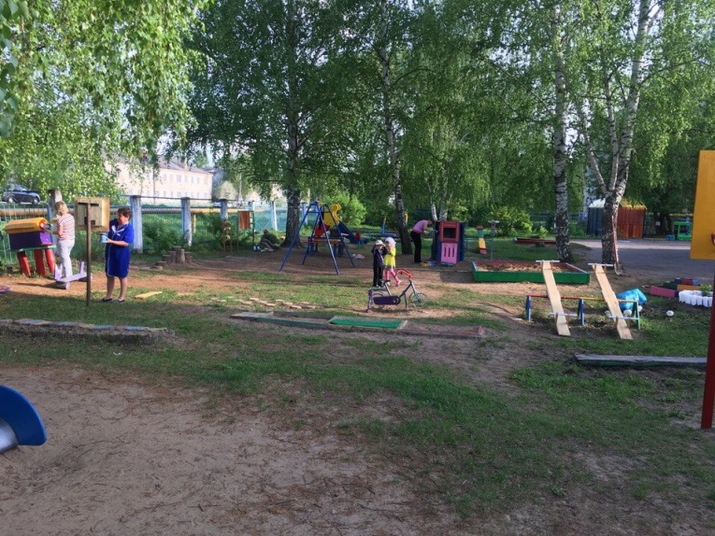
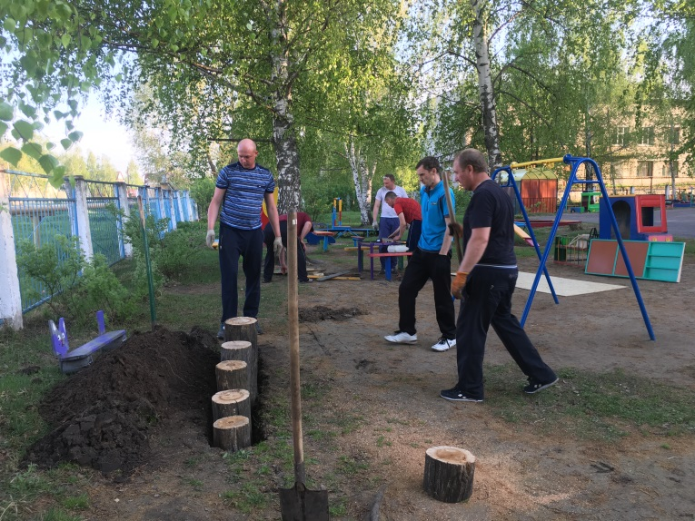
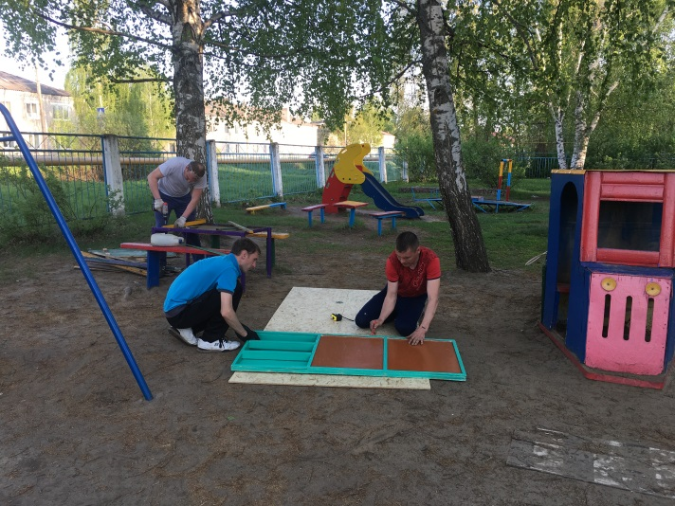
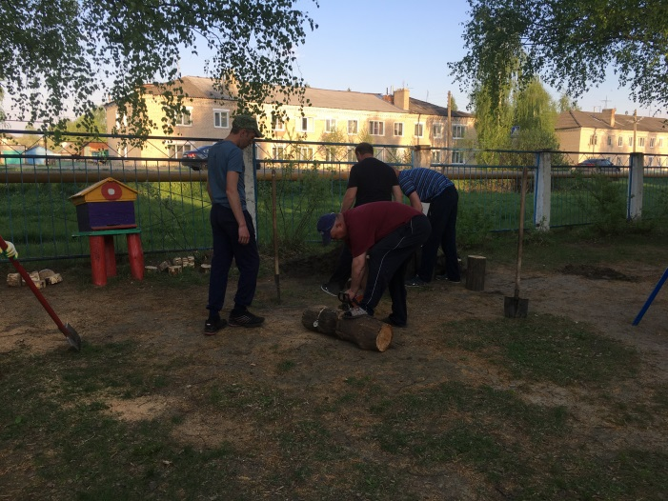
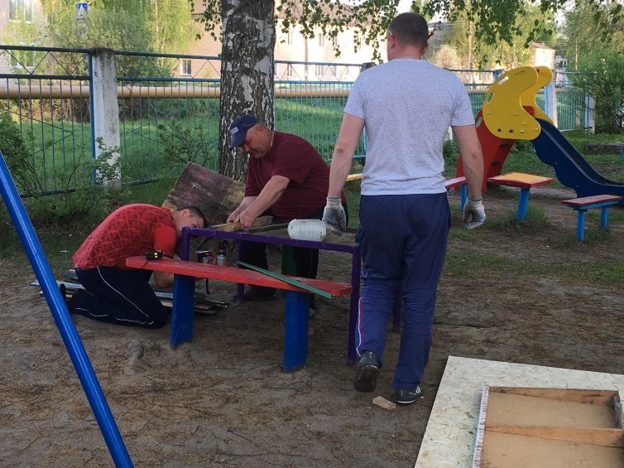
Подготовка участка к летне-оздоровительному периоду
Валентина Геннадьевна, я маленько с курсами не успела, и забыла ещё фото у Елены Юрьевны сбросить вот пока, что есть, что проводила ещё немного доделаю:
Игра-лото есть у меня «Уроки Мойдодыра» фото сделаю как играют, лото «овощи, фрукты, ягоды», анкеты для родителей фото нужно сделать, ходьбу по дорожкам здоровья и ещё кой-чего доделаю и итоговый вариант пришлю.

